Математика
№ | Дата | Тема урока | Ресурсы | Работа ученика | Примечание
1 | 13.04 | Тема: “ Правила действий с рациональными числами ” | Учебник: п. 11.3, с.238 прочитать материал и разобрать Примера 1, выучить правило сложения рациональных чисел | Классная работа: Учебник № 912 (1 столбик), № 913 (1 столбик), № 914  Домашняя работа:  Учебник № 912 (2 столбик), № 913 (2 столбик)
2 | 14.04 | Тема: “ Сложение рациональных чисел” | Учебник: п. 11.3 с. 239 Пример 2. | Классная работа: Учебник № 915, № 916  Домашняя работа:  на сайте Учи.ру выбрать тему “Рациональные числа”, раздел “Сложение и вычитание”, выполнить задание “Сложение” | За выполнение задания из Учи.ру будет поставлена оценка в журнал. Задание выполнить до 15.04 включительно
3 | 15.04 | Тема: “ Вычитание рациональных чисел” | Учебник: п. 11.3 с. 239 разобрать Пример 3; выучить правило вычитания рациональных чисел | Классная работа: Учебник № 920 (1 строчка), № 922 (1 строчка),, № 923 (а, б), № 924 (а, в)  Домашняя работа: на сайте Учи.ру выбрать тему “Рациональные числа”, раздел “Сложение и вычитание”, выполнить задание “Вычитание” | За выполнение задания из Учи.ру будет поставлена оценка в журнал. Задание выполнить до 16.04 включительно
4 | 16.04 | Тема: “ Умножение рациональных чисел” | Учебник: п. 11.3, с.239 прочитать и выучить правило умножения, разобрать Пример 4 | Классная работа: Учебник № 926 (1 строчка),  № 927 (1 строчка), № 929 (1 строчка)  Домашняя работа: № 930 (а), № 931
5 | 17.04 | Тема: “ Деление рациональных чисел” | Учебник: п. 11.3 с. 240 прочитать и выучить правило деления; разобрать Пример 5 | Классная работа: Учебник № 934 (1 строчка)  № 935 (1 строчка), № 936 (1 строчка)  Домашняя работа: № 937  Контроль: выполнить тест по теме “Умножение и деление рациональных чисел” и отправить фото на мой электронный ящик. | За выполнение теста будет поставлена оценка в журнал. Задание выполнить до 20.04 включительно.

Задание на период дистанционного обучения (с 13.04.2020 по 17.04.2020)
Учитель_Филиппова А.В._____________ Предмет___русский язык _______________Класс________6 А, Г__________
№ п/п | Дата | Тема урока | Ресурсы  (учебник, раб.тетрадь, сайты, презентации, раздаточный материал) | Д/З | Примечание
1 | 13.04 | Урок развития речи | Учебник стр. 97 Упр. 499 | Написать сочинение по картине  Стр. 170 (иллюстрация) | anytka230989@list.ru
2 | 14.04 | Наклонение глаголов. Изъявительное наклонение | Учебник стр. 115 Упр. 539  https://znaika.ru/catalog/6-klass/russian/Naklonenie-glagola.-Izyavitelnoe-naklonenie.html | Упр. 541 | anytka230989@list.ru
3 | 15.04 | Условное наклонение | https://russkiiyazyk.ru/chasti-rechi/glagol/uslovnoe-naklonenie.html  упр. 543 стр. 118 | Упр. 544 | anytka230989@list.ru
4 | 16.04 | Повелительное наклонение | http://sklonenie-slova.ru/rus/naklonenie-glagola  упр. 548 стр. 122 | Упр. 549 | anytka230989@list.ru
5 | 16.04 | Суффиксы глаголов повелительного наклонения | Учебник стр. 124 правило  Упр. 553 и упр. 554 | Упр. 557 | anytka230989@list.ru
6 | 17.04 | Употребление наклонений глагола | Упр. 564 стр. 129 | Упр. 568 обозначить все орфограммы | anytka230989@list.ru

Задание на период дистанционного обучения (с 13.04.2020 по 17.04.2020)
Учитель__Филиппова А.В______________Предмет_______литература___________Класс____________6 А,Г_______
№ п/п | Дата | Тема урока | Ресурсы  (учебник, раб.тетрадь, сайты, презентации, раздаточный материал) | Д/З | Примечание
1 | 13.04 | Творчество В.В. Маяковского | Учебник стр. 231-232 прочитать  https://obrazovaka.ru/prezentaciya/mayakovskiy-biografiya-i-tvorchestvo | Ответить на вопросы на стр. 232-233  1, 8,17 | anytka230989@list.ru
2 | 15.04 | Особенности поэтического языка В.В. Маяковского | Учебник стр. 234-237  https://obrazovaka.ru/prezentaciya/mayakovskiy-biografiya-i-tvorchestvo | Конспект статьи | anytka230989@list.ru
3 | 17.04 | Биография В.Г. Распутина | Учебник стр. 238-240  https://nsportal.ru/shkola/literatura/library/2018/04/02/tvorchestvo-valentina-rasputina | Выполнить задание на стр. 240 письменно | anytka230989@list.ru
4 | 16.04 родная литература | Л.А. Чарская. Рассказ «Тайна» | https://royallib.com/book/charskaya_lidiya/tayna.html | Написать отзыв о произведении | anytka230989@list.ru

Задание на период обучения (с 07.04.2020 по 24.04.2020)
Учитель Теплов Сергей Васильевич Предмет Технология Класс 6
№ пп | Дата | Тема урока | Ресурсы (Учебник, раб. Тетрадь, сайты, презентации, раздаточный материал) | Д\З | Примечание
1 | 07.04.2020  6а | Сортовой прокат | Рабочая тетрадь, сайты, презентации | Ответы на вопросы:  1 Что такое сортовой прокат  2 Каким образом получают сортовой прокат
2 | 14.04.2020  6а | Технология окрашивания изделий из древесины | Рабочая тетрадь, сайты, презентации | Ответы на вопросы:  - Что дает окрашивание изделий из древесины?  - Для какой цели служит грунтовка?  - Как удаляется дефекты окрашивания?
3 | 21.04.2020  6а | Резание металла и пластмасс слесарной ножовкой | Рабочая тетрадь, сайты, презентации | Ответы на вопросы:  - Что дает окрашивание изделий из древесины?  - Для какой цели служит грунтовка?  - Как удаляют дефекты окрашивания?

Задания на период дистанционного обучения с 13 апреля по 19 апреля 2020 года
Учитель: Кабанова Я.В. yanchy-k@mail.ru Предмет: английский язык Класс: 6 «А»
Богачева И.В. irina26-12@inbox.ru
№  п/п | Дата | Тема урока | Ресурсы  (учебник, рабочая тетрадь, сайты, презентации, раздаточный материал) | Работа ученика | Примечания  Контроль  Yanchy-k@mail.ru (Кабанова)  irina26-12@inbox.ru (Богачева)
1 | 14.04.2020 | Section 2. «Разговор о великих исследователях» | Учебник, рабочая тетрадь, образовательный портал Учи.ру (5 карточек) | Учебник: стр 136 упр. 28 (чтение, произношение), упр. 29 (устно) | Сдать 16 апреля: Учебник: стр 137 упр 31 (чтение, перевод) выписать выучить новые слова
2 | 16.04.2020 | Подготовка к походу. Ответы и вопросы | Учебник, рабочая тетрадь, образовательный портал Учи.ру (5 карточек) | Учебник стр 138 упр 36 (чтение, перевод), упр 37 (устно) | Сдать 17 апреля:  Учебник: стр 139 упр 40 (чтение, перевод), упр 41 (задать вопросы письменно).
3 | 17.04.2020 | Заметка о походе. | Учебник, рабочая тетрадь, образовательный портал Учи.ру (5 карточек) | Учебник: стр 140 упр 45а) (чтение, перевод), упр 45 б) (описать любую картинку письменно), стр 141 упр 45 с) (чтение, перевод) | Сдать 21 апреля:  Р.Т. Test yourself стр 77-78

Задание на период дистанционного обучения.
Учитель: Чекина Екатерина Александровна
Предмет: Технология
Дата | Класс | Тема урока и работа ученика | Домашнее задание | Контроль | Ресурсы
14.04 | 5^{г} | Декоративно - прикладное искусство.  Промыслы Ярославской области. | Сделать доклад по одному из видов ДПИ.  (Презентации см. на сайте) | Отчет по электронной почте zarovaekaterina7915@gmail.com до 21.04
 | 6^{а} | Пр.р. «Скалывание и сметывание деталей кроя»  Пр.р. «Обметывание швов ручным и машинным способом» | Продумать творческий проект выполнения изделия из лоскутного шитья для интерьера своего дома или нашего кабинета.  Пример: Наволочка на подушку.  (Презентация см. на сайте) | Отчет по электронной почте zarovaekaterina7915@gmail.com до 21.04 | (Презентация см. на сайте)
 | 5^{в} | Декоративно - прикладное искусство.  Промыслы Ярославской области. | Сделать доклад по одному из видов ДПИ.  (Презентации см. на сайте) | Отчет по электронной почте zarovaekaterina7915@gmail.com до 21.04
Учитель Столярова Е.Н. Предмет история Класс_6а
№ п/п | Дата | Тема урока | Ресурсы  (учебник, раб.тетрадь, сайты, презентации, раздаточный материал) | Д/З | Примечание
1 | 15.04 | Золотая орда.Народы и государства степи и Сибири в 13-15веках. | Учебник.иллюстрации.перес.пар23 | Пар23.вопр.после пар.устно
2 | 16.04 | Русские земли под властью Золотой Орды | Учебник пар24.выписать в тетр.определения-ярлыки.баскаки.численники | Пар24вопр после параграф. устно,. .вопр.6письменно на стр.162-перес. На почту

Учитель_Столярова Е.Н._Предмет__Обществознание__Класс_6а
№ п/п | Дата | Тема урока | Ресурсы  (учебник, раб.тетрадь, сайты, презентации, раздаточный материал) | Д/З | Примечание
1 | 17.04 | Повторение материала главы2 | Учебник.пар6-7 вопросы разобрать проверь себя | Стр84практ. Вопр1 письменно на почту | 1

Задание на период дистанционного обучения (с 13.04.20 по 16.04.20)
Учитель Воробьева К.Т., предмет: музыка, класс 6
№ | Дата | Тема урока | Ресурсы | Домашнее задание | Примечания
2 | 13.04-16.04 | «В печали весел, а в веселье печален» |  | Изобразить свои чувства на бумаге во время прослушивания части 3 («Молитва») сюиты П.И. Чайковского «Моцартиана» (нарисовать, что представили) | Сдать рисунок в тетради.

Учитель Аверьянова Н.А. Предмет- география Класс-6А
№ п/п | Дата | Тема урока | Ресурсы  (учебник, раб.тетрадь, сайты, презентации, раздаточный материал) | Д/З | Примечание
1 | 16.04.20 | Смотрим задание в РИД 76

Учитель Москвина О.Ю. Предмет ИЗО Класс 6А
№ | Дата | Тема урока | Ресурс | Работа учащихся | Контрольное задание
1 | 6 А  15.04.2020. | Пропорции и строение фигуры человека | https://www.youtube.com/watch?v=THD0YV9B4Bo  Урок 1. «Основные пропорции фигуры человека». | Посмотреть видеоролик. Выполнить контрольное задание. | Нарисовать схему фигуры человека. Контрольное задание (рисунок) нужно сфотографировать и отправить на проверку по указанному на сайте школы адресу электронной почты учителя. Внимание! Не забудьте указать Фамилию и класс учащегося.

Биология
Задания по самостоятельному изучению темы: «Оплодотворение у цветковых растений» «Семена и плоды».

Прочитайте параграф 48 учебника, письменно ответьте на изложенные ниже задания:
1.Подпишите указанные части

2. Ответьте на вопрос: в чем значение двойного оплдодотворения?
3. Подпишите название плодов указанных на рисунке.
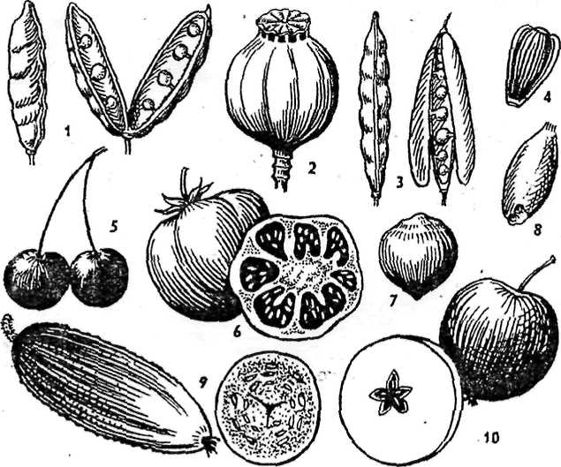
4. Впишите название плодов вместо многоточий и подберите каждому плоду рисунок из таблицы
……. - многосемянный невскрывающийся плод с сочным мякотью тонкой кожицей и множеством семян. Есть у помидора, смородины, винограда.
……. - многосемянный сочный плод с плотной мякотью, кожицей и множеством семян. Имеется у груши, яблони, боярышника, айвы, рябины.
…….. - многосемянный сухой вскрывающийся плод. Созревая рассыпает семена, и они рассеиваются, образуется в результате срастания нескольких плодолистиков. Имеются у мака, дурмана, наперстянки.
……… - сухой одно-, дву-, многосемянной плод. Семена внутри располагаются на створках, отсутствует перегородка, характерен для семейства бобовые: фасоль, горох, арахис, донник, акация.
…… - многосемянной сборный плод, состоящий из двух или более сочных костянок на сухом цветоложе. Имеется у малины, ежевики.
…….. - многосемянный сухой плод. Между створками имеет перегородку, на которой располагаются семена. Имеется у сурепки, капусты.
……. - односемянный сухой невскрывающийся плод у растений с кожистым (большей частью) околоплодником, не срастающимся с семенной кожурой. Характерен для одуванчика, подсолнечника, череды, репейника.
……- односемянный сухой плод, с тонким околоплодником сросшимся с семенем, характерна для ржи, пшеницы, кукурузы.
……… - односемянный (редко двусемянный) сухой невскрывающийся плод, с сильно утолщенным, почти деревянистым околоплодником. Встречается у орешника, липы, ольхи, березы, лещины.
5. Подпиши название плодов
 | Рисунок плода |  | Рисунок плода
1 | 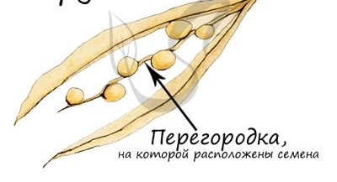 | 6 | 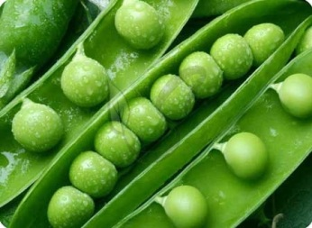
2 | 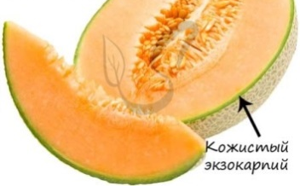 | 7 | 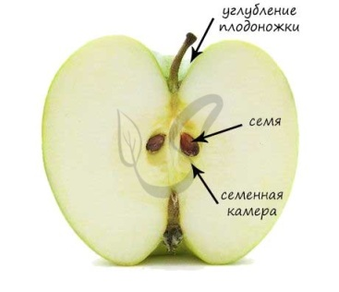
3 | 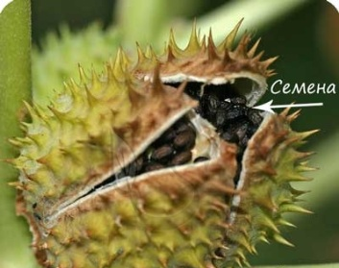 | 8
4 | 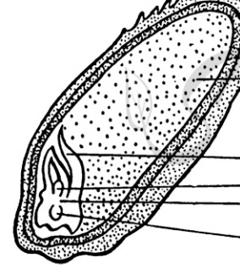 | 9
5 | 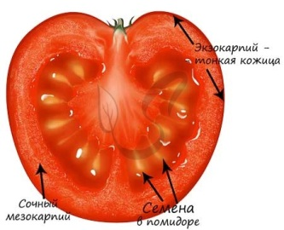 | 10 | 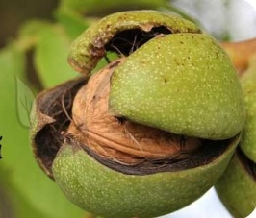

Физкультура Смирнов Дмитрий Андреевич
Домашнюю работу выполняем в письменном виде, конспектируем. Присылаем на почту в виде фото. Работа должна быть подписана Фамилия Имя Класс.
Выполнить до 30 апреля 2020

1 | Правила техники безопасности при работе с мячами.  https://multiurok.ru/files/tekhnika-bezopasnosti-na-urokakh-fizicheskoi-ku-10.html  Баскетбол. Вырывание мяча. | Учебник стр.160  Конспект правила Т.Б. на уроках спортивных игр.
2 | Баскетбол. Передача одной рукой от плеча. | Учебник стр.106,132.  Составить кроссворд по игре баскетбол – 10 слов.
3 | Баскетбол. Бросок одной рукой после ведения.  https://www.sovsport.ru/articles/808590-tehnika-broska-v-basketbole-glavnye-pravila | Учебник стр.170  Сделать конспект по правилам игры в баскетбол.
4 | Инструктаж по технике безопасности на уроках спортивных игр. Футбол. Удары внутренней частью подъёма по мячу. | Выполнить конспект по правилам игры в футбол.
5 | Футбол. Остановка катящегося мяча. | Выписать 5 дыхательных упражнений.
6 | Футбол. Обводка.  Популяризация Комплекса ГТО  https://гто76.рф/ | Создать личный кабинет на сайте ГТО.

